Білім беру ұйымының атауы
Пәні: |  | Математика
Бөлім: |  | Саяхат
Педагогтің аты-жөні:
Күні:
Сынып: 2 |  | Қатысушылар саны: |  |  | Қатыспағандар саны:
Сабақтың тақырыбы: |  | №129 сабақ. Сандар мен шамалар
Оқу бағдарламасына сәйкес оқыту мақсаты: |  | 2.1.2.2 көбейту және бөлу өзара кері амалдар екенін түсіну, көбейту және бөлу амалдарының компоненттері арасындағы байланысты анықтау;  2.1.3.3. Ұзындық (см, дм, м) масса (кг, ц)/көлем (сыйымдылық) (л)/уақыт: (сағ, тәул, апта, ай, жыл) өлшем бірліктерін салыстыру және шамалар мәндерімен қосу (азайту)/көбейту/бөлу амалын орындау
Сабақтың мақсаты |  | көбейту және бөлу өзара кері амалдар екенін түсіну, көбейту және бөлу амалдарының компоненттері арасындағы байланысты анықтау;  Ұзындық (см, дм, м) масса (кг, ц)/көлем (сыйымдылық) (л)/уақыт: (сағ, тәул, апта, ай, жыл) өлшем бірліктерін салыстыру және шамалар мәндерімен қосу (азайту)/көбейту/бөлу амалын орындау
Құндылықтар |  | Талап: жаңаны білуге,үйренуге құштар болу
Сабақтың барысы
Сабақтың кезеңдері | Педагогтің әрекеті |  | Оқушының әрекеті | Бағалау |  | Ресурстар
Сабақтың басы  10 мин | Ұйымдастыру кезеңі  Психологиялық ахуал қалыптастыру  Оқушылардың назарын сабаққа аудару  Үйге тапсырма  Логикалық есеп құрастырып кел. |  | Оқушылардың назарын сабаққа аудару  Үй тапсырмасын  Оқиды | ҚБ: 1-10 балл  Дескриптор:  Логикалық есеп құрастырады-1б
Сабақтың ортасы  25мин | Жаңа сабақ  ФС тапсырма  1-тапсырма  а) бір таңбалы сандар тізбегін кему ретімен жаз.  9,8,7,6,5,4,3,2,1  б) толық ондықтар тізбегін өсу ретімен;  10,20,30,40,50,60,70,80,90..  в) толық жүздіктер тізбегін кему ретімен;  1000,900,800,700,600,500,400,300,200,100 |  | Жазбаша орындайды | ҚБ: 1-10 балл  Дескриптор:  Сұрақтарға жауап жазады-1б  Жазбаша орындайды-1б |  | Оқулық
 | 2-тапсырма  Цифрмен жаз.  а) қырық алты,жетпіс екі, тоқсан.  ә) бес ондықтан және үш бірліктен тұратын сан.  46,72,90  53. |  | Жазбаша орындайды | ҚБ: 1-10 балл  Дескриптор:  Цифрмен жазады-1б
 | ЕҚБ  3-тапсырма  Өрнекте  3дм 9см =39см 3ц=300кг  70 м =700 дм 200кг =2 ц  47 см =4дм 7см  Б) 1тәул. 5 сағ.= 29сағ  95 мин.=1cағ 35 мин |  | Жазбаша орындайды | ҚБ: 1-10 балл  Дескриптор:  Өрнектейді-1б  Өлшем бірліктеріне айналдырады-1б  Нәтижесін табады-1б |  | Оқулық
 | ЕБҚ  4-тапсырма  Амалдарды орында.  (60+40)-90=100-90=10  2*8/4=2*2=4  3*(6+2)/4=8/4*3=6  35+(27-7)=35+20=55  28/4+3*9=7+27=34  4*(9-8)+5=4+5=9 |  | Жазбаша орындайды | ҚБ: 1-10 балл  Дескриптор:  Амалдарды орындайды -1б  Орындалу ретін біледі-1б  Өрнектің мәнін табады-1б
Сабақтың соңы  10 мин | Үйге тапсырма  5-тапсырма  6м 5дм+7м 9дм=14м 4дм  3 тәул 8 сағ+7 тәул 20 сағ=11 сағ 4 сағ  9сағ 6мин-5 сағ 36 мин= 2 сағ 30 мин  7дм-3дм 5см=3 дм 5см  7кг*4+39кг= 28 кг+39 кг=1 сағ. 27 кг  1 ц-8 кг *5= 108*5=540 кг  Кері байланыс   |  | Үй тапсырмасын алады  Кері байланыс жасайды | Жарайсыңдар  «Білім шыңы»

Білім беру ұйымының атауы
Пәні: |  | Математика
Бөлім: |  | Саяхат
Педагогтің аты-жөні:
Күні:
Сынып: 2 |  | Қатысушылар саны: |  |  | Қатыспағандар саны:
Сабақтың тақырыбы: |  | №130 сабақ. Алгебра элементтері
Оқу бағдарламасына сәйкес оқыту мақсаты: |  | 2.2.1.1. Санды және әріпті өрнектерді (көбейтінді, бөлінді) / теңдіктер мен теңсіздіктерді ажырату, құрастыру, жазу және оқу.  2.2.1.5 екі амалдан артық жақшалы және жақшасыз әріпті, санды өрнектерді салыстыру;  2.2.2.2 көбейту мен бөлуге берілген қарапайым теңдеулерді, х+(25-6)=38, (24-3)-х=8, а+6=7+80 түріндегі күрделі теңдеулерді шешу
Сабақтың мақсаты |  | Санды және әріпті өрнектерді (көбейтінді, бөлінді) / теңдіктер мен теңсіздіктерді ажырату, құрастыру, жазу және оқу.  екі амалдан артық жақшалы және жақшасыз әріпті, санды өрнектерді салыстыру;  көбейту мен бөлуге берілген қарапайым теңдеулерді, х+(25-6)=38, (24-3)-х=8, а+6=7+80 түріндегі күрделі теңдеулерді шешу
Құндылықтар |  | Талап: жаңаны білуге,үйренуге құштар болу
Сабақтың барысы
Сабақтың кезеңдері | Педагогтің әрекеті |  | Оқушының әрекеті | Бағалау |  | Ресурстар
Сабақтың басы  10 мин | Ұйымдастыру кезеңі  Психологиялық ахуал қалыптастыру  Оқушылардың назарын сабаққа аудару  Үйге тапсырма  5-тапсырма  6м 5дм+7м 9дм=14м 4дм  3 тәул 8 сағ+7 тәул 20 сағ=11 сағ 4 сағ  9сағ 6мин-5 сағ 36 мин= 2 сағ 30 мин  7дм-3дм 5см=3 дм 5см  7кг*4+39кг= 28 кг+39 кг=1 сағ. 27 кг  1 ц-8 кг *5= 108*5=540 кг |  | Оқушылардың назарын сабаққа аудару  Үй тапсырмасын  Оқиды | ҚБ: 1-10 балл  Дескриптор:  Амалдарды орындайды-1б
Сабақтың ортасы  25мин | Жаңа сабақ  Фс тапсырма  1-тапсырма  Жазбаларды зертте  30/5-4 28/4$>$5 18/c  P=a*4 x/5=9  Теңсіздік 28/4$>$5  Санды өрнек 30/5-4  Әріпті өрнек 18/c  Теңдеу x/5=9  Формула P=a*4 |  | Жазбаша орындайды | ҚБ: 1-10 балл  Дескриптор:  Жазбаларды зерттейді-1б  Кестеге енгізеді1б |  | Оқулық  Кесте
 | 2-тапсырма  Өрнектер құр. Олардың мәнін тап.  а) 80-нен 27 мен 3 сандарының бөліндісін азайту;  80-27/3=80-9=71  ә) 4 саны мен а –ның көбейтіндісі, мұндағы  а= 9.  4*9=36 |  | Жазбаша орындайды | ҚБ: 1-10 балл  Дескриптор:  Өрнек құрады-1б  Мәнін табады-1б  Жазбаша орындайды-1б |  | Дәптер
 | ЕҚБ  3-тапсырма  Санды өрнектерді салыстыр.  57+38= 38+57  (12+18)+43 =12+ (18+43)  (14+76)-21 $>$(14+76)-25  12*2=2*12 |  | Өрнекті салыстырады | ҚБ: 1-10 балл  Дескриптор:  Өрнекті салыстырады-1б  екі амалдан артық жақшалы және жақшасыз әріпті, санды өрнектерді салыстырады-1б |  | Оқулық
 | ЕБҚ  4-тапсырма  а+91 = 91+а 15*c=c*15  37+b = b+35 k-83$>$k-86 |  | салыстырады | ҚБ: 1-10 балл  Дескриптор:  Өрнекті салыстырады-1б  Жазбаша орындайд-1б
Сабақтың соңы  10 мин | Үйге тапсырма  5-тапсырма  Теңдеуді шеш.  Х+(26+15)=56 5*a=45  Х+41=56 a=45/5  х=15 a=9  15+(26+15)=56 5*9=45  99-a=100-82 b/5=8  99-a=8 b=5*8  a=99-8 b=40  a=91 40/5=8  99-91=100-82  c-(47-27)=59 32/x=4  c-20=59 x=32/4  c=59+20 x=8  c=79 32/8=4  79-(47-27)=59  Кері байланыс   |  | Теңдеуді шешеді  Үй тапсырмасын алады  Кері байланыс жасайды | Жарайсыңдар  «Бағалау терезесі» әдісі

Білім беру ұйымының атауы
Пәні: |  | Математика
Бөлім: |  | Саяхат
Педагогтің аты-жөні:
Күні:
Сынып: 2 |  | Қатысушылар саны: |  | Қатыспағандар саны:
Сабақтың тақырыбы: |  | №131сабақ. Геометрия элементтері
Оқу бағдарламасына сәйкес оқыту мақсаты: |  | 2.3.1.4 фигураның белгісіз қабырғасын оның периметрі мен белгілі қабырғалары арқылы табу;  2.5.1.2** есептерді шығару барысында ұзындығы, ені, периметр шамаларының өзара тәуелділігін пайдалану;
Сабақтың мақсаты |  | фигураның белгісіз қабырғасын оның периметрі мен белгілі қабырғалары арқылы табу  есептерді шығару барысында ұзындығы, ені, периметр шамаларының өзара тәуелділігін пайдалану
Құндылықтар |  | Талап: жаңаны білуге,үйренуге құштар болу
Сабақтың барысы
Сабақтың кезеңдері | Педагогтің әрекеті |  | Оқушының әрекеті |  | Бағалау | Ресурстар
Сабақтың басы  10 мин | Ұйымдастыру кезеңі  Психологиялық ахуал қалыптастыру  Оқушылардың назарын сабаққа аудару  Үй тапсырма  5-тапсырма  Теңдеуді шеш.  Х+(26+15)=56 5*a=45  Х+41=56 a=45/5  х=15 a=9  15+(26+15)=56 5*9=45  99-a=100-82 b/5=8  99-a=8 b=5*8  a=99-8 b=40  a=91 40/5=8  99-91=100-82  c-(47-27)=59 32/x=4  c-20 = 59 x=32/4  c=59+20 x=8  c=79 32/8=4  79-(47-27)=59 |  | Оқушылардың назарын сабаққа аудару  Үй тапсырмасын  Оқиды |  | ҚБ: 1-10 балл  Дескриптор:  Теңдеуді шешеді -1б
Сабақтың ортасы  25мин | Жаңа сабақ  Фс тапсырма  1-тапсырма  Фигураларды сыз. Оларды әріптермен белгіле және белгіленуі бойынша жаз.  С түзуі _________  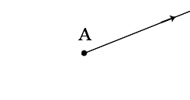 А сәулесі  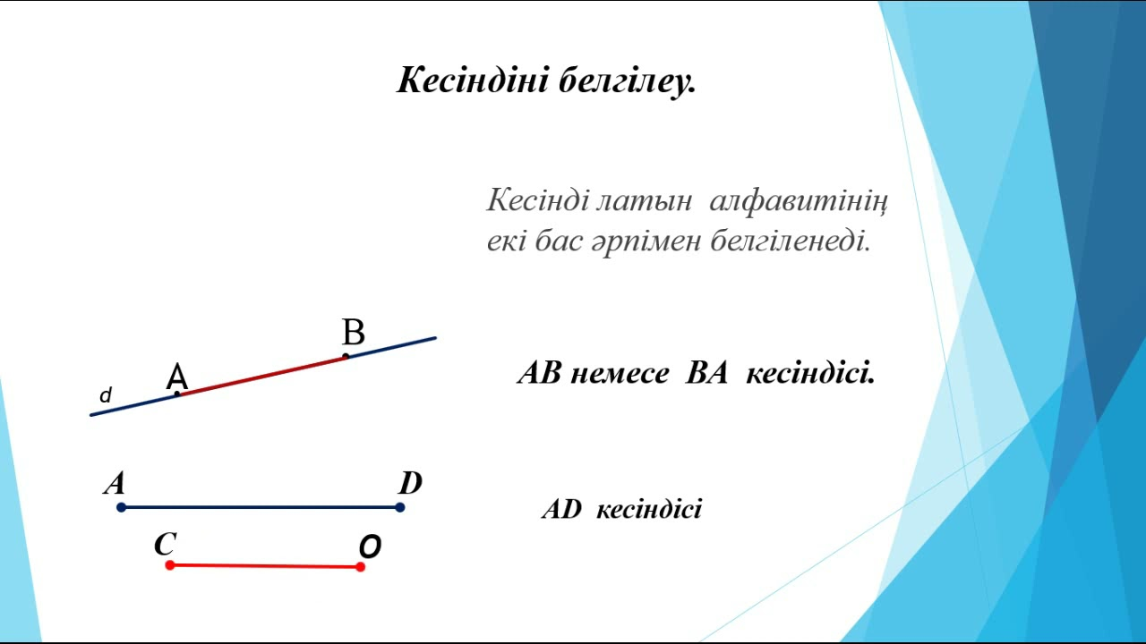  AD кесіндісі |  | Фигураларды сызады |  | ҚБ: 1-10 балл  Дескриптор:  Фигураларды сызады-1б  Оны әріптермен белгілейді-1б | 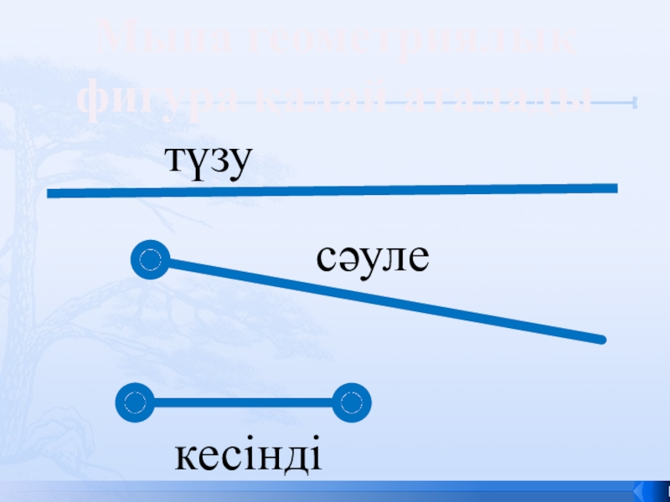
 | 2-тапсырма  Қабырғалары 2 см және 6 см болатын тіктөртбұрыш сыз. Оның периметрін әртүрлі тәсілмен есептеп тап.  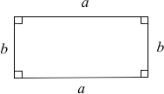  Р =(а+b)*2  Р =(6см+2см)*2=16 см  Р =2см+2см+6см+6см= 16см |  | Әртүрлі тәсілмен есептейді |  | ҚБ: 1-10 балл  Дескриптор:  Тіктөртбұрыш сызады-1б  Периметрін табады-1б  1-тәсіл-1б  2-тәсіл-1б
 | ЕБҚ  3-тапсырма  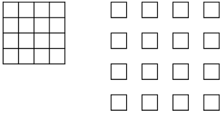  Р =(а*b)  Р =(3см+3см+3см+3см)=12 см  Р =3см*4= 12 см |  | Периметрін табады |  | ҚБ: 1-10 балл  Дескриптор:  Периметрін табады-1б
 | 4-тапсырма  Есепті шығар.  Тіктөртбұрыш пішінді тордың ені 4 м,ал периметрі 20 м. Торлың ұзындығы неге тең?  Р=20м/2=10 10м-4м=6м  Жауабы: Тордың ұзындығы 6м |  | Есепті шығарады |  | ҚБ: 1-10 балл  Дескриптор:  Есепті шығарады-1б
 | ЕҚБ  5-тапсырма  Тіктөртбұрыш пішінді бөлменің ұзындығы 6м, ал ені одан 2м қысқа. Бөлменің периметрін тап.  6м/2=3м  Р=(6м+3м)*2=18м  Р=6м+6м+3м+3м=18м  Р=6м*2+3м*2 |  | Периметрін табады |  | ҚБ: 1-10 балл  Дескриптор:  Периметрін табады-1б
Сабақтың соңы  10 мин | Үй тапсырма  6-тапсырма  Көлденеңінен  - Түзудің бөлігі  - 2 жазықтықтағы негізгі фигура  - Өрнек  - Кесіндінің неше ұшы бар?  - Барлық қабырғалары өзара тең тіктөртбұрыш  Тігінен  Бұрыштың түрі.  Кері байланыс   |  | Сөзжұмбақ шешеді  Үй тапсырмасын алады  Кері байланыс жасайды |  | Жарайсыңдар  Кері байланыс «Жұлдыздар шеруі» әдісі

Білім беру ұйымының атауы
Пәні: |  | Математика
Бөлім: |  | Саяхат
Педагогтің аты-жөні:
Күні:
Сынып: 2 |  | Қатысушылар саны: |  |  | Қатыспағандар саны:
Сабақтың тақырыбы: |  | №132 сабақ. Жиындар. Логика әлемі
Оқу бағдарламасына сәйкес оқыту мақсаты: |  | 2.4.1.1 тең жиындардың бірігуін және жиыннан оның тең бөліктерін айырып алуды диаграмма арқылы көрнекі түрде кескіндеу  2.4.2.1тұжырымдардың ақиқаттығын немесе жалғандығын анықтау, ақиқат немесе жалған тұжырымдар құру
Сабақтың мақсаты |  | тең жиындардың бірігуін және жиыннан оның тең бөліктерін айырып алуды диаграмма арқылы көрнекі түрде кескіндеу  тұжырымдардың ақиқаттығын немесе жалғандығын анықтау, ақиқат немесе жалған тұжырымдар құру
Құндылықтар |  | Талап: жаңаны білуге,үйренуге құштар болу
Сабақтың барысы
Сабақтың кезеңдері | Педагогтің әрекеті |  | Оқушының әрекеті | Бағалау |  | Ресурстар
Сабақтың басы  10 мин | Ұйымдастыру кезеңі  Психологиялық ахуал қалыптастыру  Оқушылардың назарын сабаққа аудару  Үй тапсырма  6-тапсырма  Көлденеңінен  - Түзудің бөлігі  - 2 жазықтықтағы негізгі фигура  - Өрнек  - Кесіндінің неше ұшы бар?  - Барлық қабырғалары өзара тең тіктөртбұрыш  Тігінен  Бұрыштың түрі. |  | Оқушылардың назарын сабаққа аудару  Үй тапсырма-сын  оқиды | ҚБ: 1-10 балл  Дескриптор:  Сөзжұмбақ-ты шешеді-1б
Сабақтың ортасы  25мин | Жаңа сабақ  Фс тапсырма  1-тапсырма  Суреттерге қара. Жиындарды ата.  Осы жиындардың бірігуі нәтижесінде шыққан жиынды қалай атайды?  Жауабы: геометриялық жиын. |  | Ауызща орындайды | ҚБ: 1-10 балл  Дескриптор:  Жиындарды атайды-1 б  Жиындардың бірігуінен шыққан жиынды атайды-1б
 | 2-тапсырма  Әр жиын элементтерінің санын анықта.  А-бір таңбалы натурал сандар жиыны.  К-толық ондықтардың жиыны  Е-толық жүздіктердің жиыны  М-екі таңбалы натурал сандар жиыны  Осы жиындардың бірігуі нәтижесінде шыққан жиынды қалай атайды?  А=$\left\{1,2,3\right\}$ М =$\left\{11,12,13,14\right\}$  МА жиынының бірігуінен шыққан жиынды натурал сандар жиыны.  К=$\left\{10,20,30,40,50\right\}$ Е=$\left\{100,200,300,400\right\}$  КЕ жиындарының біруінен шыққан жиынды дөңгелек сандар жиыны. |  | Ауызша орындайды | ҚБ: 1-10 балл  Дескриптор:  Жиындардың элементтер санын анықтайды-1б  Жиындардың бірігуін атайды-1б |  | Оқулық
 | ЕҚБ  3-тапсырма  Екі жиынның элементтерін салыстыр.  Элементтерді теріп жаз.  а) А жиынына тиісті  1,0,3,2,4  ә) В жиынына тиісті 5,6,3,2,4  б) А жиынына да, В жиынына да тиісті  2,3,4. |  | Жазбаша орындайды | ҚБ: 1-10 балл  Дескриптор:  Жиындар элементтерін салыстырады-1б  Жиындар элементтерін атайды-1б  Екі жиынға да тиесілі элементтерді атайды-1б
 | 4-тапсырма  С,М,Е,К жиындарының элементтерін зертте.  1 жалған  2 ақиқат |  | Ауызша орындайды | ҚБ: 1-10 балл  Дескриптор:  Пікірлердің ақиқат не жалған екенін табады-1б |  | Жиындар суреті
 | ЕБҚ  5-тапсырма  «Үш-үштен» комбинациялардың нұсқаларын құрастыр.  Қорапта қызыл,жасыл және сары шарлар бар.  Егер қораптан үш шар алсаң,олар қандай түс болуы мүмкін?  Өз жауабыңды шар түстерінің бірінші әріптерімен белгілеп алып, кесте түрінде көрсет.  С,Қ,Ж С,Ж,Қ  Қ,Ж,С Қ,С,Ж  Ж,С,Қ Ж,Қ,С |  | Жазбаша орындайды | ҚБ: 1-10 балл  Дескриптор:  «Үш-үштен» композициялар нұсқасын көрсетеді-1б |  | Кесте  оқулық
 | 6-тапсырма  Пікірлер ақиқат па,жалған ба?  а) Көбейту мен бөлу-өзара кері амалдар. –ақиқат  ә) кез келген санды 1-ге көбейткенде көбейтіндінің мәні 1-ге тең болады-жалған. |  |  | ҚБ: 1-10 балл  Дескриптор:  Пікірлерді табады-1б |  | Оқулық
Сабақтың соңы  10 мин | Үй тапсырма  7-тапсырма  Сыйымдылығы 4 литрлік ыдыстарға 16л күнбағыс майы және 20 л мақта майы бөліп құйылды. Неше ыдысқа май құйылды?  Шешуі: 16/4=4  20/4=5  Жауабы: 4 ыдысқа күнбағыс майы  5 ыдысқа мақта майы құйылды.  Кері байланыс  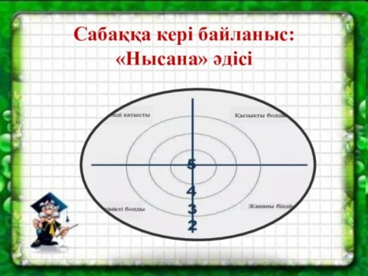 |  | Үй тапсырмасын алады  Кері байланыс жасайды | Жарайсыңдар

